## Feladat Számítógépes képfeldolgozás és grafika tantárgyból

1. Egy egységkocka felének kezdeti és célállapotát mutatják az alábbi ábrák. Az objektumot nem lehet átméretezni és az xy sík alá sem lehet mozgatni. A koordinátarendszer az ábrán látható módon lett felvéve. (Megjegyzés: A kocka átlós lapjának egyik élhossza gyök(2)).

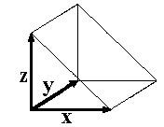 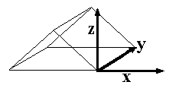

1. Határozza meg az objektum homogén koordinátás leírómátrixát!
2. Határozza meg azt a transzformáció sorozatot, amely a kezdeti pozícióból a célhelyzetbe mozgatja az objektumot! Számítsa ki az objektum új pozícióját minden egyes elemi transzformáció után! (10 pont)